L'Île-des-Soeurs à découvrir
Les mots croisés ci-dessous

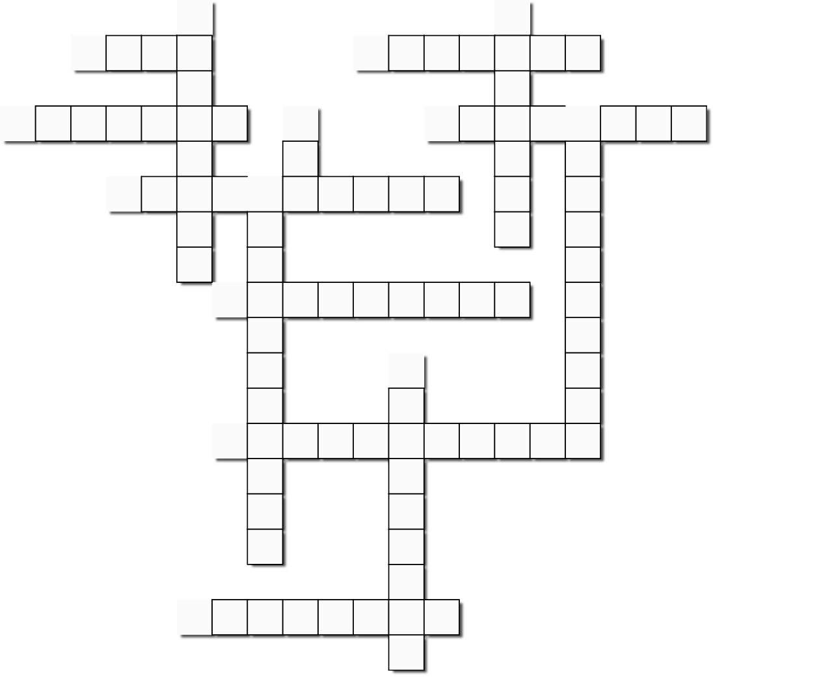
Created using the Crossword Maker on TheTeachersCorner.net
14
13
12
11
10
9
8
7
6
5
4
3
2
1

Horizontal
- Ludwig Mies van der -
- Terrains où l'on cultive légumes et fleurs
- Agglomération rurale
7. Solide à base carrée et à faces triangulaires
9. Fondateur du mouvement coopératif des caisses
11. Fondateur de la ville de Québec
- Historien né à Shawinigan
- Groupement d'îles

Vertical
- Parc Maynard-
- Ville balnéaire
6. Marie et Jacques le -
8. Fleur blanche à cœur jaune
10. Magasin de musique depuis 1896
12. Vitrages de grande dimension

